国都报告系列 2012年9月12日星期三
国都贵金属日报

【重要资讯】
国都期货研发服务部
分析师：李健
执业编号：F0253574
电话：010-84183026
邮箱：lijian@guodu.cc

地址：北京市东城区东直门南大街3号国华投资大厦10层
国都期货有限公司
网址：www.guodu.cc


1.穆迪投资者服务公司(Moody's Investors Service)周二表示，如果明年的预算协商没有令美国的债务占国内生产总值(GDP)比例下降，那么美国可能会失去AAA的主权评级。
2.英国央行(BOE)货币政策委员会(MPC)委员迈尔斯(Miles)周二表示，短期内英国央行不会快速使货币政策正常化，具体时间和速度取决于通胀前景。
3.欧洲央行(ECB)执委会委员阿斯姆森(Joerg Asmussen)周二表示，严格的条件限制是直接货币交易计划(OMT)的关键，央行将自主决定是否激活之。
4.Investor's Business Daily和TIPP周二公布的调查显示，美国9月IBD消费者信心指数为51.8，8月为45.6。该指数在2007年12月经济进入衰退时录得44.4水平。
5.全球最大的黄金上市交易基金(ETF)--SPDR Gold Trust截至9月10日的黄金持仓量维持在1,293.14吨。

【分析建议】
comex贵金属较上一交易日上涨，虽然市场在美联储公开市场委员会会议前维持谨慎态度，但目前美元面临较大的压力，除了QE的预期外，债务上限的问题亦压制美元，操作上建议多单继续持有。

【本周重要财经事件】
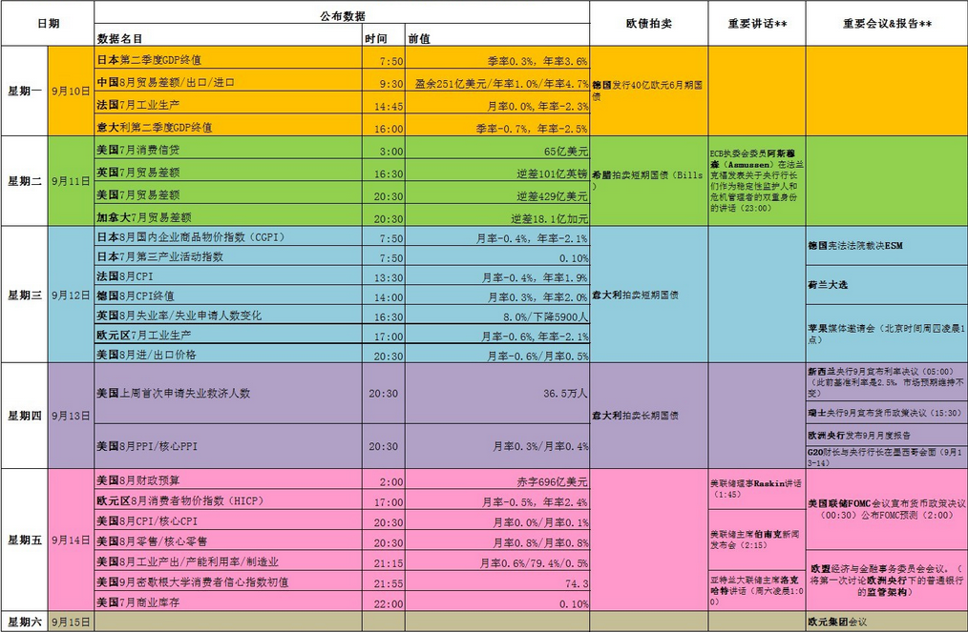图表来源：http://wallstreetcn.com/
免责声明：
如果您对本报告有任何意见或建议，请致信于国都信箱(yfb@guodu.cc），欢迎您及时告诉我们您对本刊的任何想法！
本刊所有信息均建立在可靠的资料来源基础上。我们力求能为您提供精确的数据，客观的分析和全面的观点。但我们必须声明，对所有信息可能导致的任何损失概不负责。
本报告并不提供量身定制的投资建议。报告的撰写并未虑及读者的具体财务状况及目标。国都期货研究团队建议投资者应独立评估特定的投资和战略，并鼓励投资者征求专业财务顾问的意见。具体的投资或战略是否恰当取决于投资者自身的状况和目标。
版权声明：（c）本报告版权为国都期货有限公司所有。本刊所含文字、数据和图表未经国都期货有限公司书面许可，任何人不得以电子、机械、影印、录音或其他任何形式复制、传播或存储于任何检索系统。不经许可，复制本刊任何内容皆属违反版权法行为，可能将受到法律起诉，并承担与之相关的所有损失赔偿和法律费用。涉及版权的所有问题请垂询：010-64000083。

